开开心心每一天

---2025-10-17---
//主题《我喜欢》//

—01 来园情况—

1.来园人数：今日来园幼儿26人，7人请假。

2.早点内容：多样饼干、牛奶。

张晨依、李芮浠、杨宥琳、葛伊一、魏璟屹、徐琪羽、张沐晨、黄思柔、颜星玥、许颖、张乐昕、贾思缘、王浩宇、孟锦泽、张沐晨、朱顺屹、张乐宸、孙明宇、黄卓轩、姜沪聪、泥子胥、徐瑾宸、梁岑樾、周崟、钟亦楠。
—02 区域游戏：—
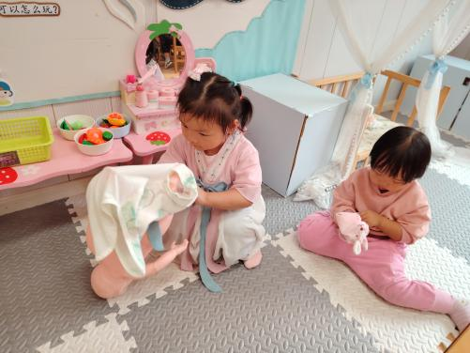 | 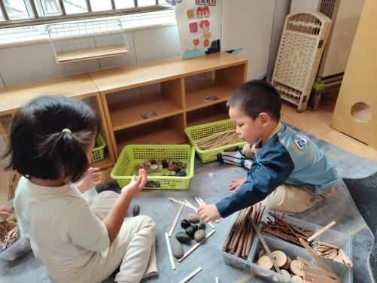 | 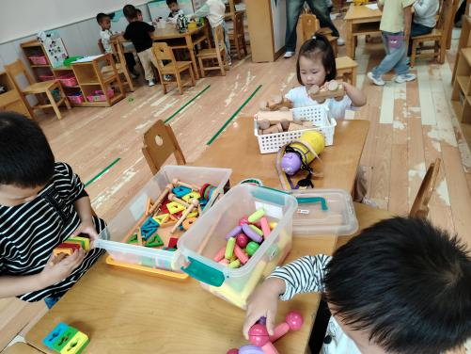
我们一起照顾娃娃 | 我们在玩自然材料拼搭 | 我们一起在益智区游戏
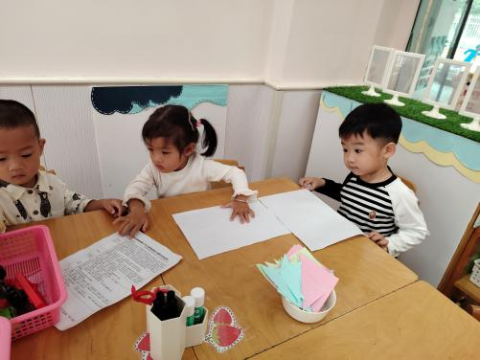 | 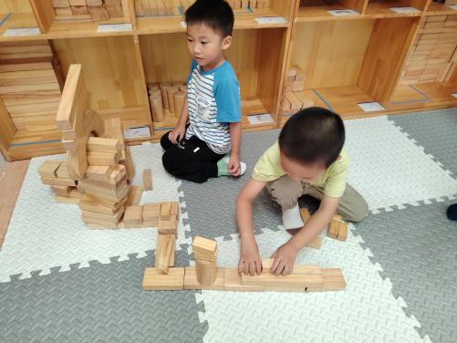 | 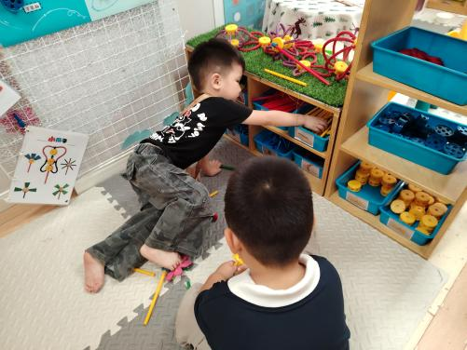
美工区的粘土真好玩 | 快看，我们一在搭积木呢 | 看，我的作品搭好了

—03 户外活动：好玩的大户外—
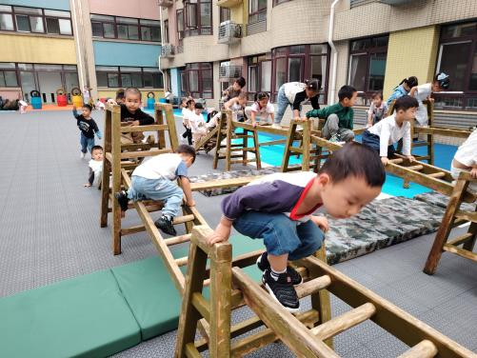 | 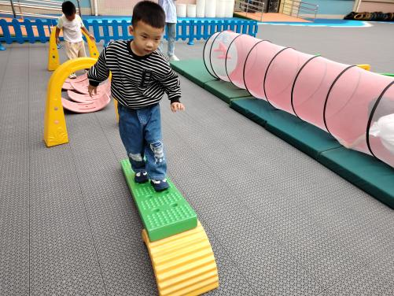 | 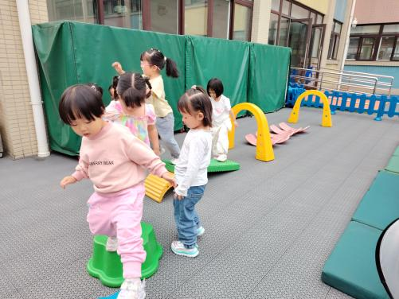
我们在玩攀爬架。 | 走独木桥啦。 | 我们一起过障碍物。
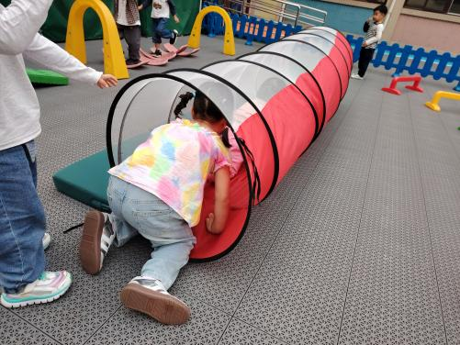 | 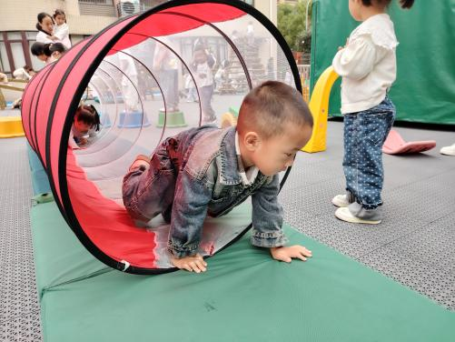 | 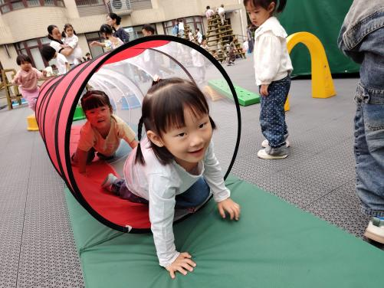
我们排排队轮流玩。 | 我能勇敢地钻出来。 | 看我们玩的很开心！
—04 生活活动—
1.餐点时光
中午：我们吃的金银米饭、虫草花蒸草鸡、糖酥藕丝、润肺蔬菜牛肉汤。宝宝们吃的真香啊！
全部吃完：张晨依、李芮浠、杨宥琳、葛伊一、徐琪羽、颜星玥、许颖、贾思缘、王浩宇、孟锦泽、张沐晨、孙明宇、黄卓轩、姜沪聪、徐瑾宸、梁岑樾、张沐晨、魏璟屹。
继续努力：朱顺屹、张乐宸、张乐昕、姜璟贤。
2.午睡情况
睡香香：张晨依、杨宥琳、徐琪羽、颜星玥、许颖、张乐昕、贾思缘、吴隽怡、王浩宇、孟锦泽、张沐晨、朱顺屹、张乐宸、姜沪聪、李韶城、徐瑾宸、梁岑樾、周崟、钟亦楠。
入睡较晚：葛伊一、姜璟贤
继续加油：泥子胥、李芮浠
—06 温馨提示—
——
★1.幼儿入园时间是8:00，请准时送孩子来园，养成良好的作息时间规律哦，请来接的家长在通道有序排队哦！

★2.温馨提示:
各位家长，今天是星期五，不上延时班，请于3：30准时来园接孩子。
✨近期传染病肆虐，我们统一把被子全部带回家，周末洗洗晒晒。请给孩子剪指甲！下周可以不带凉席和凉枕头。
✨恰逢周末，友情提醒家长们，尽量别带娃去人多、不透气的密闭地方，能减少交叉感染的风险。要是想出门，选户外开阔、空气好的地儿更合适。谢谢配合！

—END—

